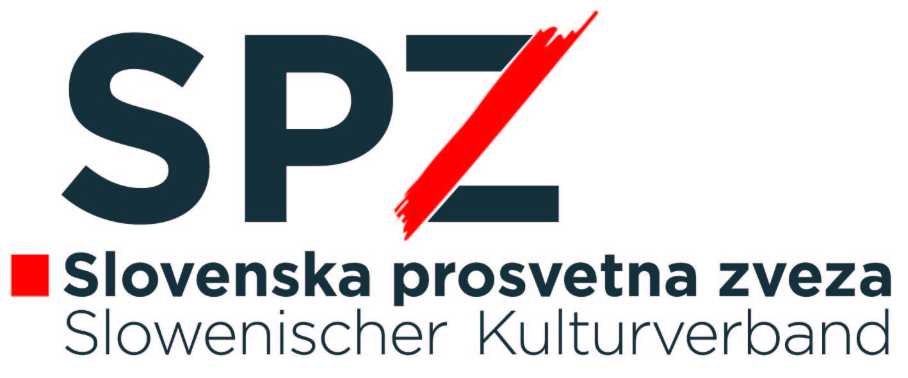
Gabelsbergerstr. 5/II, 9020 Celovec/Klagenfurt
Tel.: +43(0)463/5143 00-22,
Faks +43-(0)463/5143 00-71
Kontaktna oseba: Mitja Rovšek, MBA poslovodstvo

P R I J A V N I C A
za aktivne in kreativne počitnice 2020
I. OSEBNI PODATKI
Priimek in ime (očeta/matere/vzgojnega upravičenca):
Prijavljam svojo hčerko/svojega sina |  |  |  | roj. dne
na aktivne in kreativne počitnice v Novigradu (HR) v času od 11. 7. do 20. 7. 2020.
Domači naslov:
(cesta/kraj, hišna številka, poštna številka, pošta)

II. DOSEGLJIVOST
Telefon ali mobitel doma matere/očeta/skrbnika:
Elektronski naslov matere/očeta/skrbnika:
Telefon prijavljenega sina/prijavljene hčerke:
Elektronski naslov prijavljenega sina/prijavljene hčerke:

III. PODATKI O ZNANJU SLOVENŠČINE
Za čim bolj smotrno razdelitev po učnih skupinah potrebujemo informacijo o jezikovnem predznanju slovenščine.
Moj sin/moja hčerka obvlada slovenski jezik (ustrezno nakrižajte)
 | dobro |  | povprečno |  | začetnik/začetnica

IV. POTRDILO IN PODPIS
S podpisom potrjujem, da sem seznanjen/-a s ponudbo in pravili aktivnih in kreativnih počitnic v Novigradu.
Obvezujem se, da bom poskrbel/-a za pravočasen prihod na domenjeno mesto ob odhodu iz Celovca in prihodu v Celovec. Nadalje se obvezujem, da bom poravnal/-a predpisani prispevek in bom v primeru sprememb (npr. odpoved udeležbe ipd.) to takoj javil/-a organizatorju.

 | /
Kraj | datum |  |  | Podpis očeta/matere/vzgojnega upravičenca/vzgojne upravičenke

